|  |  |
| --- | --- |
| **ID** | 008 |
| **Funcionalidade** | Quero vender |
| **Cenário** | Quero vender meu carro |
| **Caso de Teste** | Anunciar carro com usuário cadastrado |
| **Data** | 18/12/2020 |
| **Status** | Passed |
| **Tester** | Caique Muniz dos Santos |

**Tela Inicial**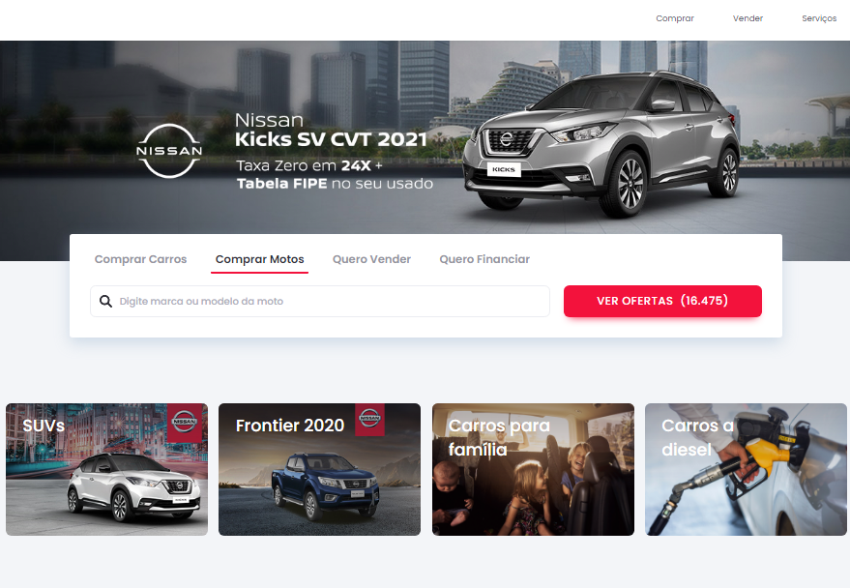

**Tela Quero Vender**

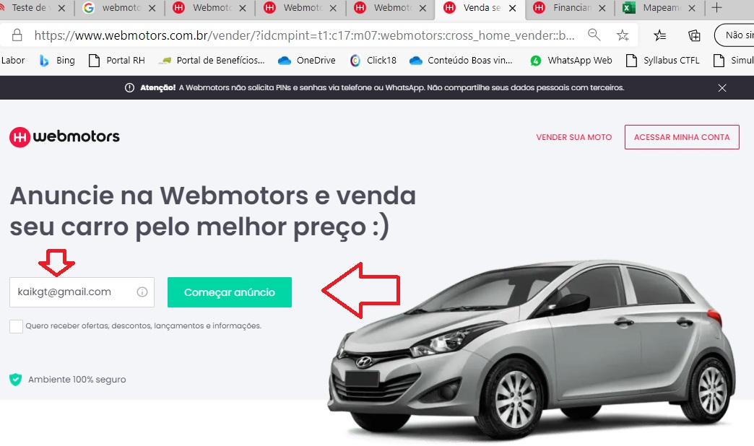

**Tela Aceite de Termos**

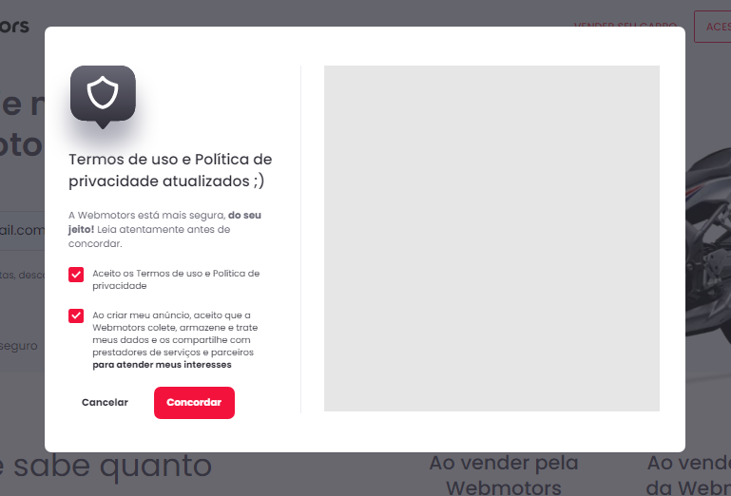

**Tela dados do carro a ser anunciado**

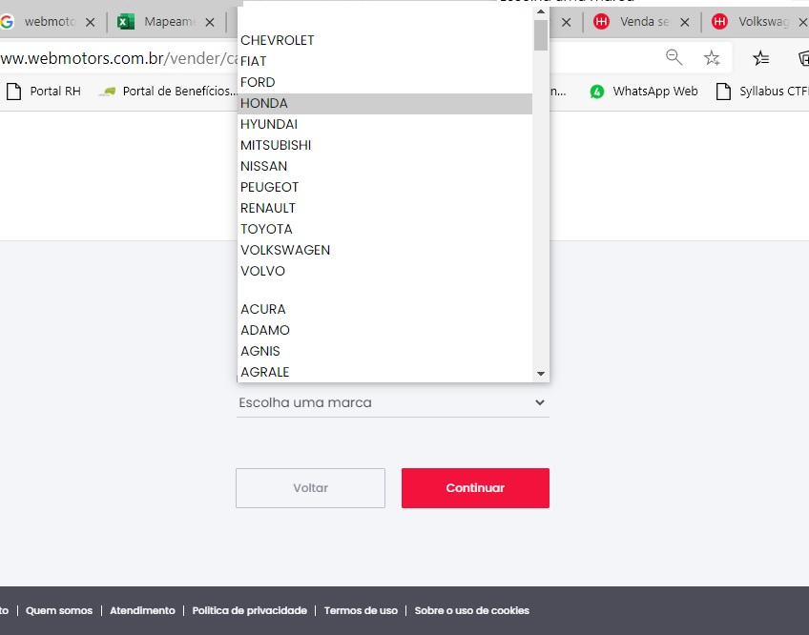

**Tela resumo de dados do veículo**

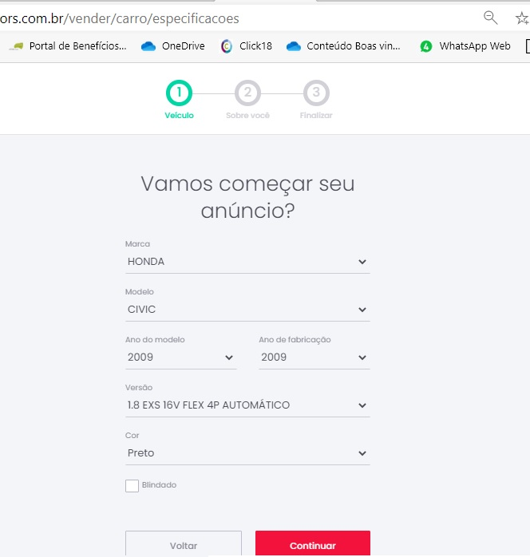

**Tela Sobre o Carro**

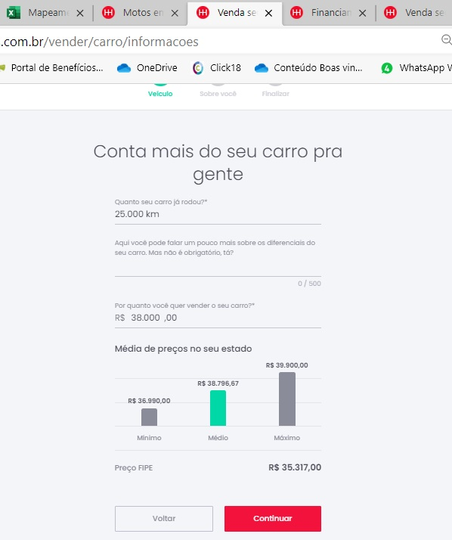

**Tela Sobre Você**

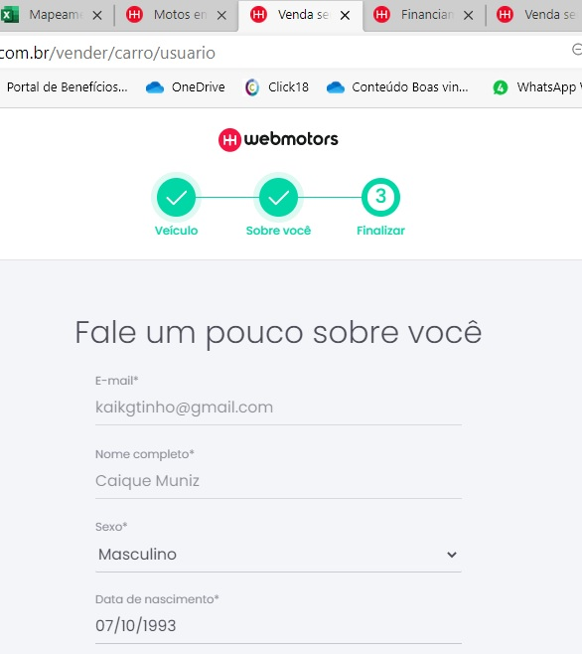

**Tela Vantagens do carro**

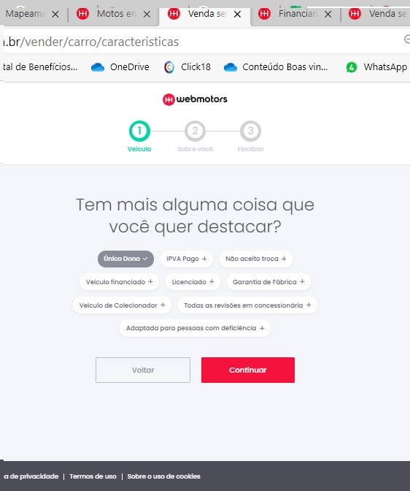

**Tela Recursos do Carro**

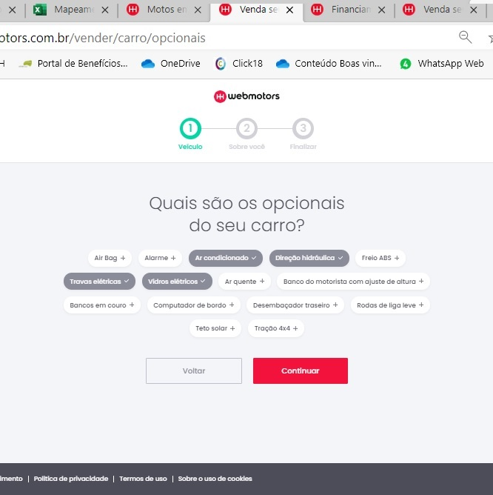

**Tela Envio de Fotos**

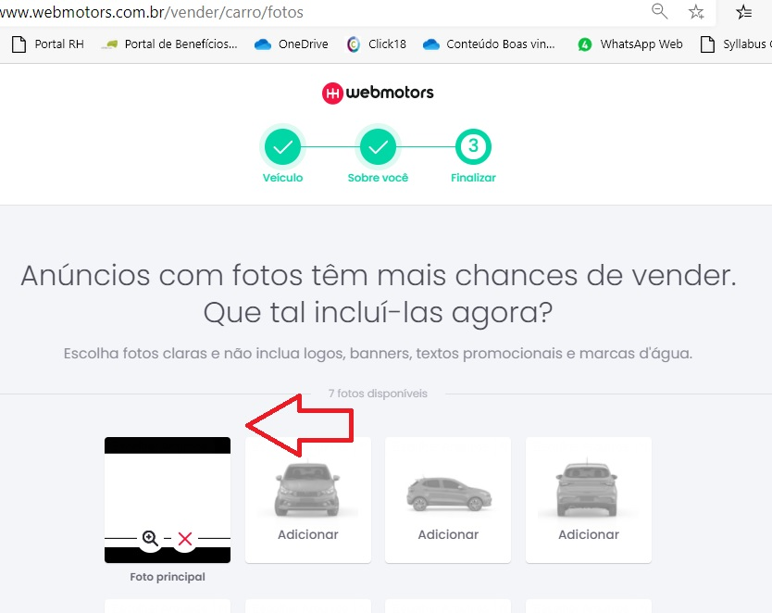

**Tela Finalizar Anúncio**

